Озеленение городов

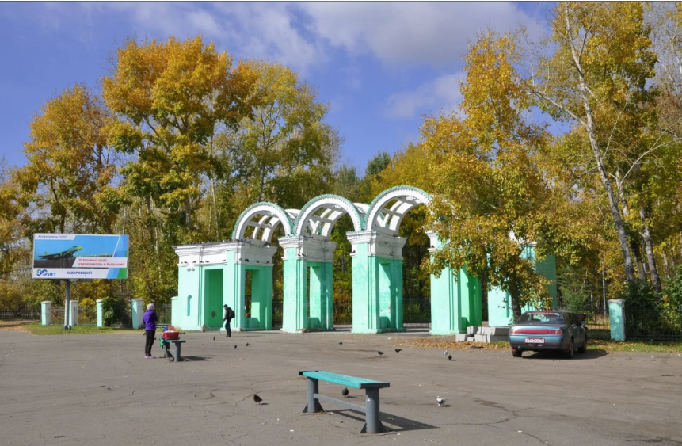
В пятидесятые годы прошлого века началось активное восстановление разрушенных в ходе войны городов. Совместно с этим стартовала и программа озеленения. Для реализации данного плана правительством было принято решение о массовой посадке тополей. Выбор на эти «небоскрёбы» растительного мира пал потому, что тополя являются неприхотливыми, а также одними из самых быстрорастущих деревьев на планете.
Тополям не страшна загазованная атмосфера городов. Они отлично справляются с очисткой воздуха, активно поглощая и перерабатывая загрязняющие вещества. Из-за такого качества эти деревья чаще всего высаживали вокруг промышленных предприятий, вдоль трасс, в кластерах жилых районов. К тому же за сутки один взрослый тополь производит такое количество кислорода, которого необходимо для дыхания четырёх человек.
В процессе жизнедеятельности тополь потребляет большое количество влаги. Одно взрослое дерево впитывает за сутки до девятисот литров воды. Поэтому тополя высаживали для осушения насыщенной влагой почвы.

1/1. Выберите, по каким причинам тополя были выбраны для озеленения.
А) хорошо очищают воздух
Б) красиво цветут
В) дают большое количество кислорода
Г) при цветении образуют пух
Д) осушают почву

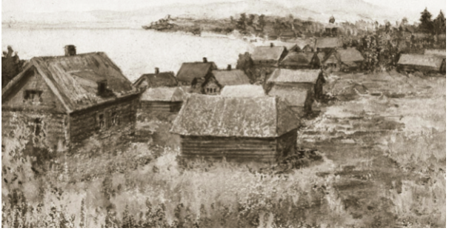
Ксерокопия с картины «Село Пермское на Амуре», 1932г.
Автор – архитектор Н.М.Протопопов-Быльев

Из истории строительства города Комсомольск-на Амуре, основанного на месте села Пермское: «Своеобразными границами первоначальной застройки села были с одной стороны река Амур, а с другой уходившая в сопки непроходимая болотистая тайга. Береговое развитие поселения на первом этапе имело линейную форму вдоль прибрежной полосы, было естественным и единственно возможным».
1/2.Благодаря какому свойству, в первую очередь, тополь был выбран для озеленения города Комсомольска-на-Амуре? Ответ поясните.
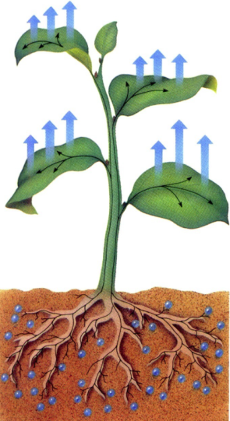
Транспирация - это процесс сбора влаги корневой системой и испарение её через стебли и листья. Но из всей впитываемой влаги лишь малая часть уходит на рост и развитие растения, основной объём воды просто испаряется. Таким образом, растения защищаются от перегрева.
Дерево | Количество воды, поглощаемой  и испаряемой в сутки
Черёмуха | 150–200 литров
Берёза | до 200 литров
Ель | до 300 литров
Дуб | 250–600 литров
Сосна и бук | 100–150 литров
Клён остролистный и ива | до 250 литров
Тополь | до 900 литров

1/3.Выберите, какие два растения, кроме тополя, которые предпочтительнее всего высаживать для осушения почвы.
А) ель и дуб
Б) тополь и ель
В) ель и березу
Г) дуб и березу

Задание № 1/1 «Озеленение городов»
Характеристика задания
- Содержательная область оценки: живые системы
- Компетентностная область оценки: интерпретация данных и использование научных доказательств для получения выводов
- Контекст: глобальный
- Уровень сложности: средний
- Формат ответа: множественный выбор (выбор нескольких вариантов ответов)
- Объект оценки: анализировать, интерпретировать данные и делать соответствующие выводы

Система оценивания
2 балла | Верно указаны ответы АВД
1 балл | Сделана 1 ошибка, либо не указана 1 буква ответы
0 баллов | Сделано более 1 ошибки, или указано менее 2 букв, или ответ отсутствует

Задание № 1/2 «Озеленение городов»
Характеристика задания
- Содержательная область оценки: живые системы
- Компетентностная область оценки: интерпретация данных и использование научных доказательств для получения выводов
- Контекст: местный
- Уровень сложности: высокий
- Формат ответа: развернутый ответ
- Объект оценки: анализировать, интерпретировать данные и делать соответствующие выводы

Система оценивания
2 балла | Указано свойство: осушают почву  Дано пояснение: город Комсомольск-на-Амуре был построен на болотистой местности, то есть в почве был переизбыток влаги
1 балл | Верно указан 1 элемент ответа
0 баллов | Другие ответы или ответ отсутствует
Задание № 1/3 «Озеленение городов»
Характеристика задания
- Содержательная область оценки: живые системы
- Компетентностная область оценки: интерпретация данных и использование научных доказательств для получения выводов
- Контекст: личный
- Уровень сложности: низкий
- Формат ответа: выбор одного правильного ответа
- Объект оценки: анализировать, интерпретировать данные и делать соответствующие выводы

Система оценивания
1 балл | Выбран ответ 1 (ель и дуб)
0 баллов | Другие ответы или ответ отсутствует

